# BOS物流第十二天

**开场白（ppt扉页说的话）：**

今天是我们项目的最后一天了。我们把前面学习的物流相关的流程和activiti流程实例相结合，完成一个物流配送的操作。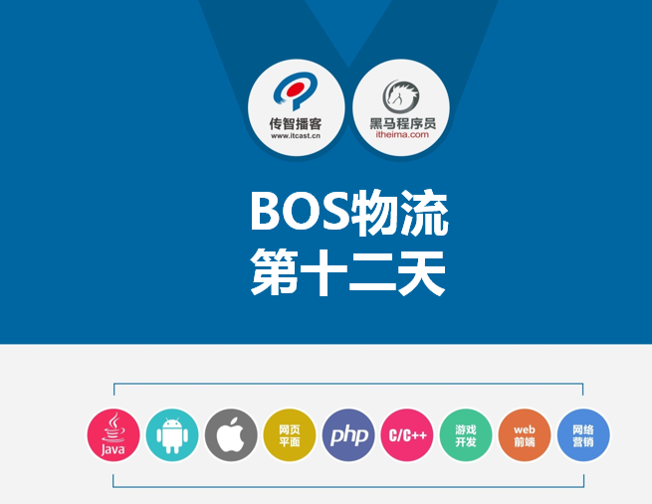

### 0.1课程内容：

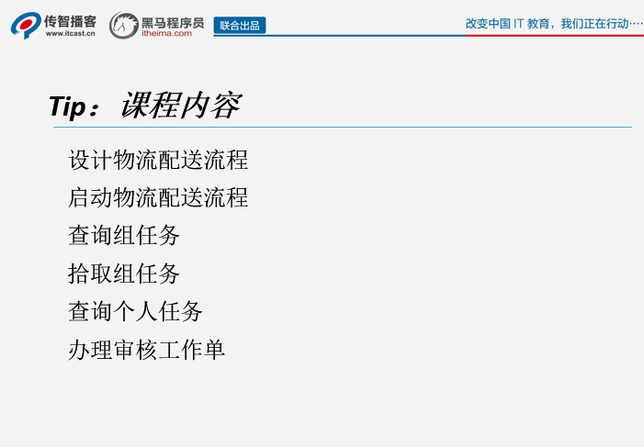

### 0.2课程目标：

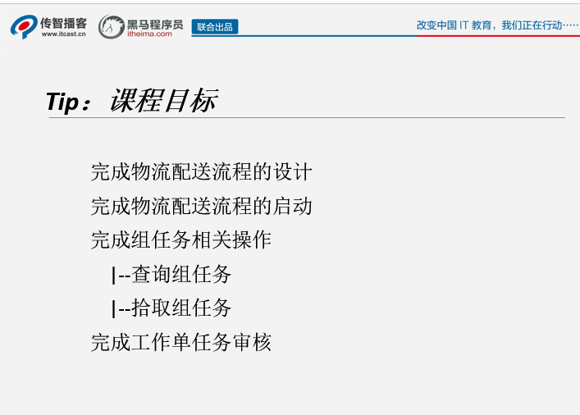

### 第一堂课

时长：35分钟

内容：

01-设计物流配送流程.avi

02-启动物流配送流程.avi

#### 1.1 设计物流配送流程

时长：10

##### 1.1.1开场白

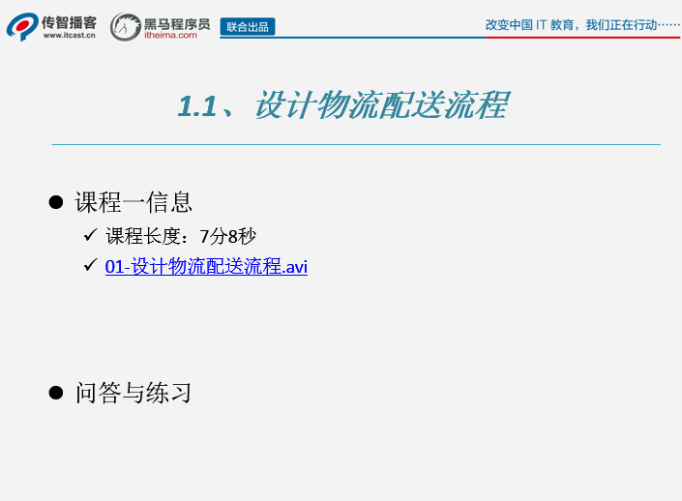

##### 首先我们需要设计一个物流配送的流程图，用来部署流程实例。学习的时候大家注意里面的一些细节。

##### 1.1.2视频

课程名称：01-设计物流配送流程.avi

课程长度：时长：7分钟8秒

##### 1.1.3总结与补充

第一个，这里有对应的流程变量的判断，根据结果执行对应的分支；再一个，里面的每一个流程任务节点的id，都是对应的操作名称，后面使用的时候也是对应操作的方法名称，这样写可以提高开发效率，这是一种开发中经常使用的约定技巧；第三个，任务的分配并不是给某一个人的，而是分给组任务的

##### 1.1.4课堂提问与练习

无

##### 1.1.5习题答案

无

#### 1.2 启动物流配送流程

时长：27分钟

##### 1.2.1开场白

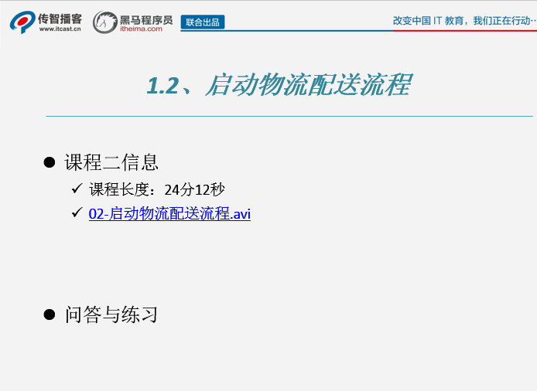

刚才我们已经部署完了物流配送的流程。并且也查询到了我们部署的流程实例，接下来我们可以启动一个流程实例来进行具体的操作。

##### 1.2.2视频

课程名称：02-启动物流配送流程.avi

课程长度：24分12秒

##### 1.2.3总结与补充

这个过程稍微复杂一些了。大家注意里面每一步操作之间的练习。

##### 1.2.4课堂提问与练习

无

##### 1.2.5习题答案

无

### 第二堂课

时长：40分钟

内容：

03-查询组任务.avi

04-拾取组任务.avi

05-查询个人任务.avi

#### 2.1 查询组任务

时长：16分钟

##### 2.1.1开场白

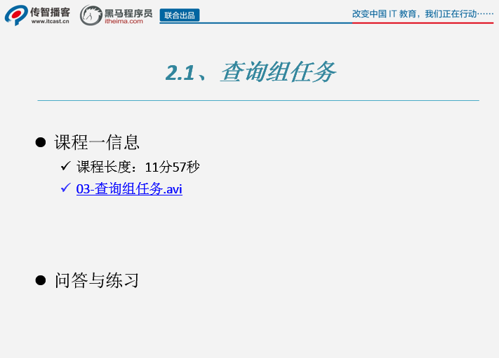

那么接下来我们就可以按照启动的流程实例的步骤向下进行了。往下走的化就是操作任务节点了，操作任务，我们需要先去查询，而这里的任务是组任务了，我们接下来要做的就是查询组任务，这里要注意查询任务的时候的用户是谁。

##### 2.1.2视频

视频名称：03-查询组任务.avi

课程长度：11分57秒

##### 2.1.3总结与补充

这里的操作就和我们做的权限管理结合在一起了，之前我们将角色和组进行了数据同步，将系统用户和activiti的user做了数据同步，所以在执行某个流程任务的时候，只有是所属的组的用户才能够查询到他有权处理的任务。

##### 2.1.4课堂提问与练习

无

##### 2.1.5习题答案

无

#### 2.2 拾取组任务

时长：16分钟

##### 2.2.1开场白

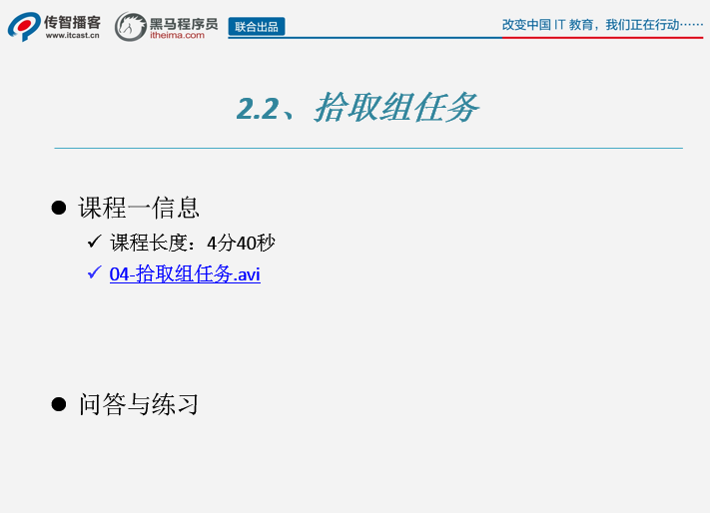

那么再往下，大家回顾一下我们之前的组任务操作流程，查询到了自己能够执行的任务，这时候一整个组的user都是可以去执行这个任务的，那么谁来执行呢？是不是谁去拾取谁来执行，并且一个用户拾取之后，其他用户就拾取不到了。接下来就到了用户拾取任务了。

##### 2.2.2视频

课程名称：04-拾取组任务.avi

课程长度：4分40秒

##### 2.2.3总结与补充

无

##### 2.2.4课堂提问与练习

无

##### 2.2.5习题答案

无

#### 2.3 查询个人任务

时长：7分钟

##### 2.3.1开场白

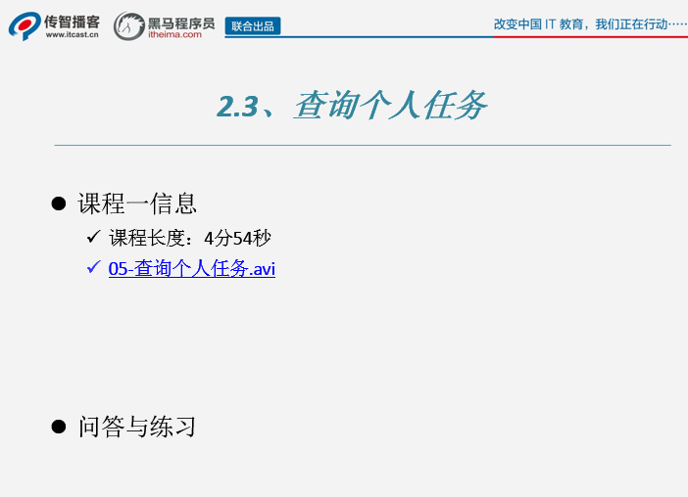

拾取之后的任务就不会在任务组的列表中出现了。就成了个人任务了，拾取之后就需要来执行了，那么接下来，我们先来把属于个人的任务查询出来，做一个查询个人任务的功能。

##### 2.3.2视频

课程名称：05-查询个人任务.avi

课程长度：4分54秒

##### 2.3.3总结与补充

无

##### 2.3.4课堂提问与练习

无

##### 2.3.5习题答案

无

### 第三堂课

时长：40分钟

内容：

06-办理审核工作单任务.avi

07-办理其他任务.avi

#### 3.1办理审核工作单任务

时长：26分钟

##### 3.1.1开场白

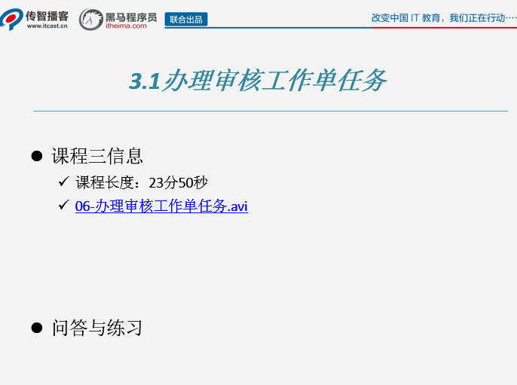

个人任务的查询实现了，那么接下来就执行个人任务。只不过第一个稍微复杂一些，是进行工作单的审核的。在这个任务的处理中会出现两种结果，一个是直接结束，一个是继续执行下面的任务。使用的是流程变量check来判断的。

##### 3.1.2视频

课程名称：06-办理审核工作单任务.avi

课程长度：23分50秒

##### 3.1.3总结与补充

这里使用check的值 0和1 进行判断的。这里要注意一个地方，工作单对象设置的检查状态为1，指的不是通过，而是已审核的意思，两个别搞混了。审核通过之后流程继续往下走，不通过流程直接结束。

##### 3.1.4课堂提问与练习

无

##### 3.1.5习题答案

无

#### 3.2 办理其他任务

时长：8分钟

##### 3.2.1开场白

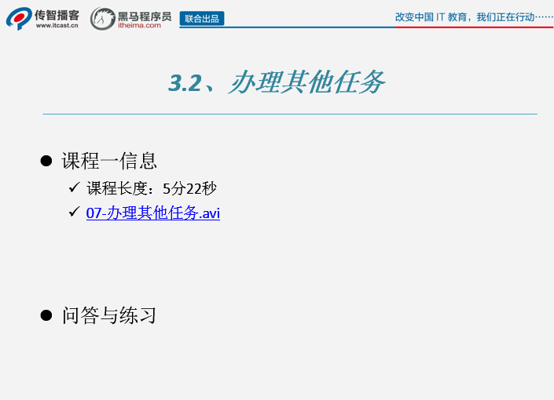后面的相对来说会简单一些。剩下的几个任务我们一块做完，这几个任务的步骤都是一样的。按照刚才的步骤，需要添加对应的执行任务的组也就是角色，还有组中的候选人user，同样也是系统的用户。

##### 3.2.2视频

课程名称：07-办理其他任务.avi

课程长度：5分22秒

##### 3.2.3总结与补充

无

##### 3.2.4课堂提问与练习

无

##### 3.2.5习题答案

无